Websphere7.0环境下修改JVM的内存设置

方法1：修改配置的方式
通过修改server.xml进行JVM堆大小的设置：
servel.xml文件路径：/IBM/WebSphere/AppServer/profiles/AppSrv01/config/cells/22Node01Cell/nodes/Node01/servers/server1

server.xml中修改或增加配置
-----------------------------------------------------------------------------------------------------------
<jvmEntries xmi:id="JavaVirtualMachine_1173423453121" verboseModeClass="false" verboseModeGarbageCollection="false" verboseModeJNI="false" initialHeapSize="512" maximumHeapSize="2048" runHProf="false" debugMode="false" debugArgs="-Djava.compiler=NONE -Xdebug -Xnoagent -Xrunjdwp:transport=dt_socket,server=y,suspend=n,address=7777" genericJvmArguments="-Djava.awt.headless=true" disableJIT="false"/>
--------------------------------------------------------------------------------------------------------------
例如：
出示化内存：initialHeapSize="512"
最大可用内存：maximumHeapSize="2048"

配置建议：
java虚拟机（JVM）堆大小设置会影响Java的垃圾回收。如果堆设置过大，会占用过多的内存，使内存资源减少，从而会频繁的进行I/O操作来使用虚拟内存；堆设置过小，会使得对象可分配空间变小，一方面会频繁的使用垃圾收集机制来释放内存空间（每次垃圾收集都会耗用系统资源），而且容易出现OutOfMemoryError。所以不能设的过小，也不能过大。一般将起始JVM堆大小设置为最大JVM堆的1/4。

方法2：通过Websphere控制台控制台修改
在控制台中单击服务器 -> 应用程序服务器，如下图：
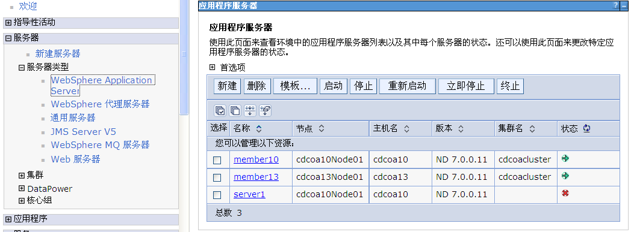
单击需要配置的应用服务器，如下图：

在“服务器基础结构”下，单击java和进程管理 –〉进程定义 ，如下图：
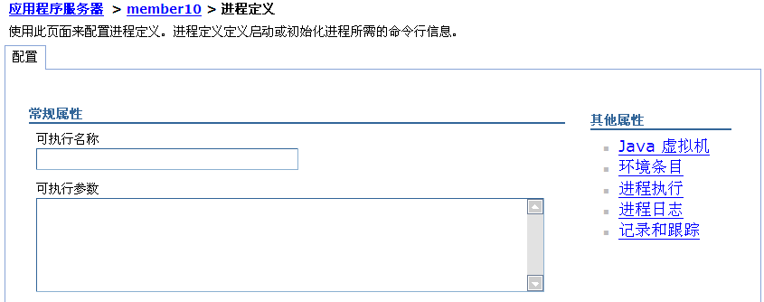
在“其他属性”下，单击java虚拟机，如下图：
